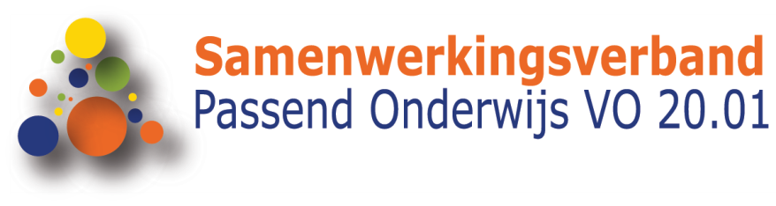

Memo voorwaarden en criteria bij aanvraag middelen voor een pilot

Aan: directies scholen en ondersteuningscoördinatoren
Van: directie SwV
Datum:11-5-16
Bijlagen: geen

Waarom dit memo?
We merken vanuit de scholen dat er een toenemende interesse is om gebruik te maken van een pilot met middelen vanuit het SwV. Om één en ander handen en voeten te geven stellen we enkele voorwaarden bij de aanvraag van een pilot. We moeten overigens direct opmerken dat in de begroting beperkte ruimte is voor dergelijke verzoeken. Voor het jaar 2016-2017 ca. €100.000, de jaren erna €150.000 en is er bovendien meer ruimte in het budget door overschotten in de begroting waarvoor bestuurlijk nog een nadere bestemming zal moeten worden bepaald. Indien het totaal aan aanvragen het budget overstijgt zullen er keuzes moeten worden gemaakt die op voorstel door de directie van het SwV aan het DB worden voorgelegd ter instemming.

Uitwerking voorwaarden/criteria bij aanvraag pilot
Net als afgelopen schooljaar kunnen ook dit schooljaar pilotmiddelen bij het SwV worden aangevraagd voor een vernieuwend/innovatief aanbod m.b.t. de ondersteuning aan leerlingen. Voor deze arrangementen is jaarlijks een beperkt budget beschikbaar. M.b.v. onderstaande criteria en voorwaarden kunnen scholen overwegen of er een aanvraag kan worden ingediend.
  - De overige middelen die door de school worden ontvangen vanuit het SwV, worden volledig benut en staan in de arrangementen beschreven. De mate van innovatie is een belangrijke factor bij de toekenning va de aanvraag
  - Het aanbod valt buiten de toegekende ondersteuning (en de daarmee samenhangende plannen) voor het lopende schooljaar of eerdere schooljaren
  - Het aanbod binnen de pilot valt onder extra ondersteuning
  - De ondersteuning wordt aantoonbaar boven de formatie van de school ingezet
  - M.b.t. ondersteuning i.v.m. schoolverzuim worden de VSV middelen van de school aantoonbaar ingezet. De aanvraag voor ondersteuning valt in dat geval boven de begroting van die middelen
  - De aanvraag is afgestemd met het ECT van de vestiging
  - De aanvraag is voor een jaar en is bedoeld als aanjaagsubsidie dan wel experimenteerruimte
  - Doel, doelgroep, formatieve en financiële inzet, resultaten en vooraf bepaalde succesfactoren waarop wordt geëvalueerd, worden benoemd in de aanvraag
  - In het plan ligt opgesloten hoe de ondersteuning die in de pilot wordt geboden kan worden voortgezet zonder de pilotmiddelen
  - Opgedane kennis is overdraagbaar (of wordt overdraagbaar gemaakt) en wordt gedeeld met de andere scholen in het SwV

